Module : Micropaléontologie 2ème Année licence Géologie
26/05/2024 - Durée 1h :30

Correction de l’examen

- Donnez la définition de la micropaléontologie et quel est son intérêt ?
La micropaléontologie : La micropaléontologie est une division de la paléontologie dont l'objet est l'étude des fossiles de petites dimensions (1pt).

Intérêt de la micropaléontologie :
• les fossiles de petite taille sont abondants, plus que les macros fossiles et plus facile à étudier ; (0.5)
• ce sont de bons marqueurs stratigraphiques, ils permettent de dater les couches ; (0.5)
• bons indicateurs des conditions Paléoécologiques, tous les micros fossiles donnent des informations sur les facteurs du milieu dont les conditions de leur dépôt ; (0.5)
• Évolutifs : se sont de très bons exemples des modalités évolutives des êtres vivants. (0.5)

- Donnez la classification des foraminifères selon la nature de leur test. (6 pts)
- Test organique, non-minéralisé (chitinoїde) (1)
- Test agglutinés (1)
- Test calcitiques
  - Calcitique porcelané (1),
  - Calcitique hyalin (1),
  - Calcitique microgranulaire (1),
- Test aragonitique (1)

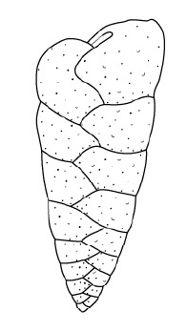
- Donnez la description de la forme du test de ces foraminifères (6pts)
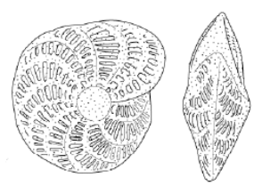
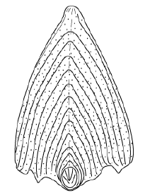
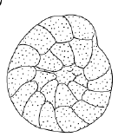

A B C D
- Test multiloculaire rectiligne unisérié (1.5)
- Test multiloculaire enroulé planispiralé évolute (1.5)
- Test multiloculaire rectiligne bisérié (1.5)
- Test multiloculaire enroulé trochospiralé involute (1.5)

- Quelle est la composition du test des microfossiles suivants (3pts)
- Les Radiolaires : Siliceux
- Les Ostracodes : Calcitique
- Les Diatomées : Siliceux

- Pourquoi les Radiolaires et les Diatomées fossiles sont de bons indicateurs paléoclimatiques (2pts)
Les plus grandes concentrations des radiolaires se trouvent dans les régions équatoriales alors que les diatomées dominent dans les eaux de surface des régions froides et des régions polaires.

